台南縣仁德國小九十七學年度第二學期期中評量數學科試題
命題範圍：南一版第十二冊第一單元至第四單元 六年____班____號 姓名：________
家長簽章:

歡迎各位勇闖數學競技場，大會設有四個關卡，相信你們已經摩拳擦掌躍躍欲試了吧﹗

一﹑金獎賽車手﹕﹙第二單元 速率﹚共25分

(一)槍聲響起，選手們駕駛著愛車一決勝負，下表是保養場所提供的車況資料：(2分/1格)
 | 金龜車 | 卡丁車 | F1賽車
距離  (公里) | 480 | 360 | 120
時間  (時) | 4 | 2 | 0.5
①金龜車分速是（ ）公尺；30分鐘可以跑（ ）公里。
②卡丁車秒速是（ ）公尺；跑48000公尺要花（ ）分鐘。
③F1賽車時速是（ ）公里；跑120000公尺要花（ ）分鐘。

(二)保養場提供金龜車與卡丁車平日的行車時間和距離關係圖：(2分/1格)
金龜車
卡丁車
(時) 8
7
6
5
4
3
2
1
0
⑴（ ）金龜車的時速幾公里﹖
(①80 ②60 ③120)公里/小時。
⑵（ ）卡丁車的時速是幾公里﹖
(①90 ②60 ③120)公里/小時。
⑶（ ）金龜車走540公里需幾小時﹖
(①7 ②8 ③9)小時。
⑷（ ）卡丁車走540公里需幾小時﹖
(①8 ②7 ③6)小時。
60 120 180 240 300 360 420 480 (公里)
(三)大會針對卡丁車的戰績作統計﹕(5分/1題)
卡丁車跑完長240公里的A車道花了1.5小時；再以時速120公里跑完B車道花了2.5小時；請問卡丁車跑完兩車道的平均速率是多少？

二﹑超級比一比﹕﹙第一單元 比例﹚共25分
(一)趣味競賽開麥拉，成績表出爐：(2分/1格)
(分) 5
4
3
2
1
0
10 20 30 40 50 60 (公尺)
▲蜈蚣競走的時間和距離的關係圖

⑴依照上圖完成下表：
距離  (公尺) | 時間  （分） | 時間對距離的比值
10 | 1
40
 | 5
⑵若時間變為10倍時，距離會變為（ ）倍。

⑶大會針對趣味競賽作調查，請在兩種數量成正比例的（ ）裡畫○，不是的打×：
⑴（ ）隊員的年齡與身高。
⑵（ ）相同速率，時間和走的距離。
⑶（ ）買飲料解渴的瓶數和總價錢。
⑷（ ）參加園遊會買東西的錢和剩下的錢。

(二)蜈蚣競走隊形變化題﹕(5分/1題)
請隊員圍成大、小兩個正方形，邊長比是7：4，如果大正方形的邊長是63公分，那麼小正方形的面積是幾平方公分？

再接再勵，還有兩個關卡喔!
三﹑神算金頭腦﹕﹙第四單元 四則﹚共25分
(一)評審們特別邀請觀眾擔任計分委員，請協助計算五項競賽成績：(3分/1題)
⑴200 ÷ ÷

⑵5＋ ÷

⑶2.04×2＋ ÷

⑷2.2÷(＋)＋0.9

⑸(1+)×(1+)×……(1+)

(二)為答謝各位的辛勞，特地致贈飲料及卡片，請用一個算式表示：(5分/1題)
⑴飲料用1箱檸檬，榨汁用掉了5.2公斤，剩下的占整箱檸檬的，這箱檸檬原有幾公斤？

⑵長方形卡片，寬是5.6公分，長是寬的2倍，這張長方形卡片面積有多大？

四﹑疊疊樂翻天﹕﹙第三單元 體積﹚共25分
(一)終於來到頒獎典禮會場，選手們各個引頸期盼：(5分/1題)
⑴賽車比賽獎座為一個正方體，底面積是81平方公分，它的體積是多少立方公分？

⑵蜈蚣競走獎座是一個六角柱體，體積是9821立方公分，它的高是23公分，底面積是幾平方公分？

(二)會場擺設三座精神標的物，它們的體積各是幾立方公分？：(5分/1題)
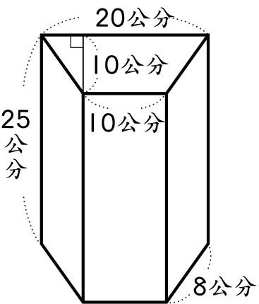
⑴

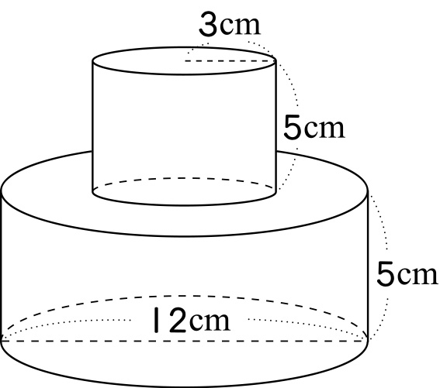
⑵

⑶
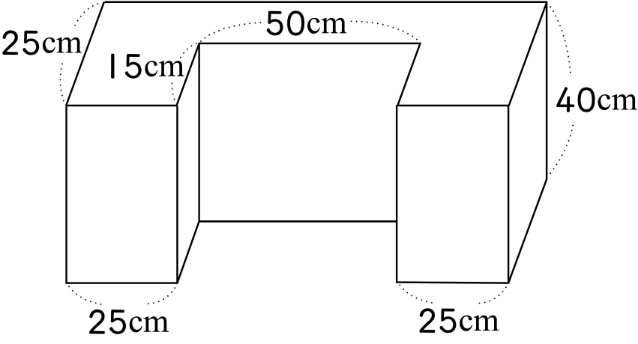

可喜可賀，活動圓滿落幕囉!

